Лабораторная работа 3
Управление памятью Windows
Богдан Юдинцев
1Итс-17, подгруппа 2
Операционные системы

Цель работы
Изучить виртуальную память Windows и файл подкачки, различать показатели памяти процесса и сравнить алгоритмы First Fit и Best Fit.

Условия выполнения
Основой служит отчёт Нелли Вершининой и Богдана Юдинцева от 29.09.2026 с шестью снимками Windows XP. Нового запуска Windows и изменений её настроек не было. Расчёт распределения блоков ниже — учебная модель, а не измерение внутреннего аллокатора Windows.

Ход работы

1 Память и файл подкачки
В исходном снимке указан диапазон файла подкачки 768–1537 МБ. Это размер файла на диске, а не объём физической RAM. Без отдельного состояния «до» нельзя утверждать, что настройка изменилась ровно на 1 МБ.
Физическая память — реально установленные страницы RAM. Виртуальное адресное пространство — набор адресов процесса; не все страницы одновременно находятся в RAM или имеют выделенное хранилище. Working Set показывает резидентные страницы процесса, Private Bytes — его частную зафиксированную виртуальную память.

2 Отключение подкачки и выводы
В исходных изображениях показаны настройки без файла подкачки и статистика памяти. Отключение подкачки может уменьшить предел выделения памяти и привести к отказам новых выделений. Конкретная ошибка нехватки памяти требует отдельного сообщения или журнала; исходные снимки её не подтверждают.
Фраза «неактивные процессы целиком сбрасываются в подкачку» заменена: Windows управляет страницами и рабочими наборами. Не всякая неактивная страница записывается в pagefile; страницы отображённых файлов могут загружаться из исходного файла.

3 Проверка утечек
По одному снимку или нескольким различным программам утечку исключить нельзя. Нужен выбранный процесс, одинаковые повторяемые циклы нагрузки и временной ряд Private Bytes и Working Set. Следует сравнить устойчивый уровень после завершения каждого цикла.
В существующих материалах такой ряд не получен, поэтому вывод «утечек не выявлено» не используется как доказанный результат нового опыта.

4 Сравнение First Fit и Best Fit
Свободные блоки по порядку: 100, 500, 200, 300, 600 КиБ. Запросы: 212, 417, 112, 426 КиБ. После выделения остаётся свободный остаток; слияния блоков в модели нет.
First Fit выбирает первый подходящий блок по порядку. Best Fit выбирает наименьший из подходящих. Применение каждого запроса к уже изменённому списку даёт:
Запрос КиБ | First Fit | Best Fit
212 | 500 → остаток 288 | 300 → остаток 88
417 | 600 → остаток 183 | 500 → остаток 83
112 | 288 → остаток 176 | 200 → остаток 88
426 | Отказ | 600 → остаток 174
First Fit не удовлетворяет последний запрос: оставшиеся блоки по отдельности недостаточны. Best Fit в этом примере удовлетворяет все четыре запроса. Это не доказывает превосходство Best Fit для любой последовательности.

Вопросы для защиты
Вопросы ниже подготовлены для повторения; официальный список для Windows в репозитории отсутствует.
Чем RAM отличается от виртуальной памяти?
RAM — физический ресурс, виртуальная память — механизм адресации и отображения страниц с изоляцией процессов. Виртуальная память может существовать и без файла подкачки.
Равен ли pagefile дополнительной оперативной памяти?
Нет. Он даёт дисковое хранилище для части страниц и участвует в обеспечении выделения памяти, но имеет иные задержки и не превращается в RAM.
Почему Working Set может меняться без утечки?
Из-за подгрузки страниц, изменения нагрузки и решений менеджера памяти. Для утечки важен устойчивый невозвращающийся рост при повторяемом сценарии.
Чем различаются First Fit и Best Fit?
Первый выбирает первый достаточный блок; второй — минимальный достаточный. Оба могут создавать внешнюю фрагментацию.

Вывод
Исправлены трактовки файла подкачки и поведения неактивных процессов. Добавлено проверяемое расчётное сравнение алгоритмов. Экспериментального доказательства утечки или ошибки выделения в исходном комплекте нет.

Практические пункты для завершения
В учебной Windows получить сопоставимые снимки до и после изменения подкачки, если это требуется заданием. Для анализа утечек записать временной ряд одного процесса. Не переносить выводы расчётной модели на внутренний алгоритм Windows без отдельного основания.

Исходные иллюстрации
Иллюстрации сохранены из предоставленного отчёта Нелли Вершининой и Богдана Юдинцева от 29.09.2026. Новые измерения Windows ими не подменяются.
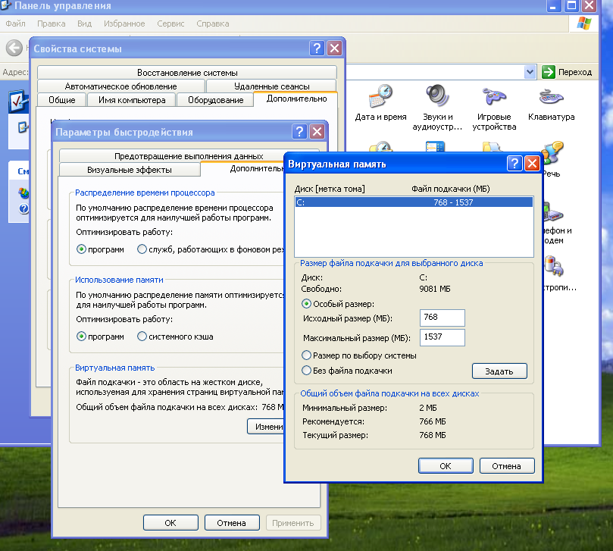
Рисунок 1 — Исходный снимок 1
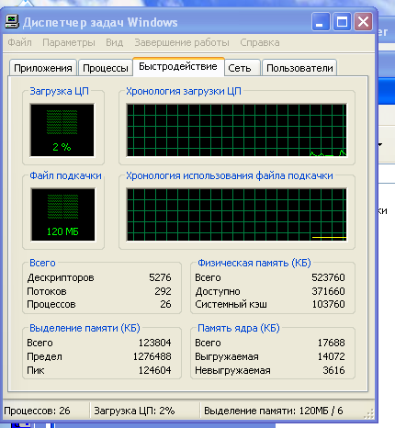
Рисунок 2 — Исходный снимок 2
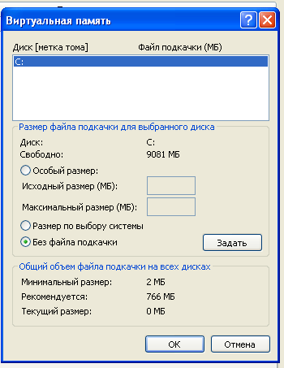
Рисунок 3 — Исходный снимок 3
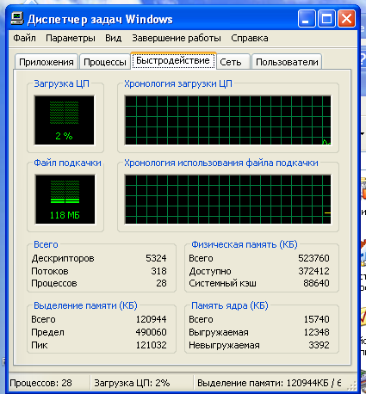
Рисунок 4 — Исходный снимок 4
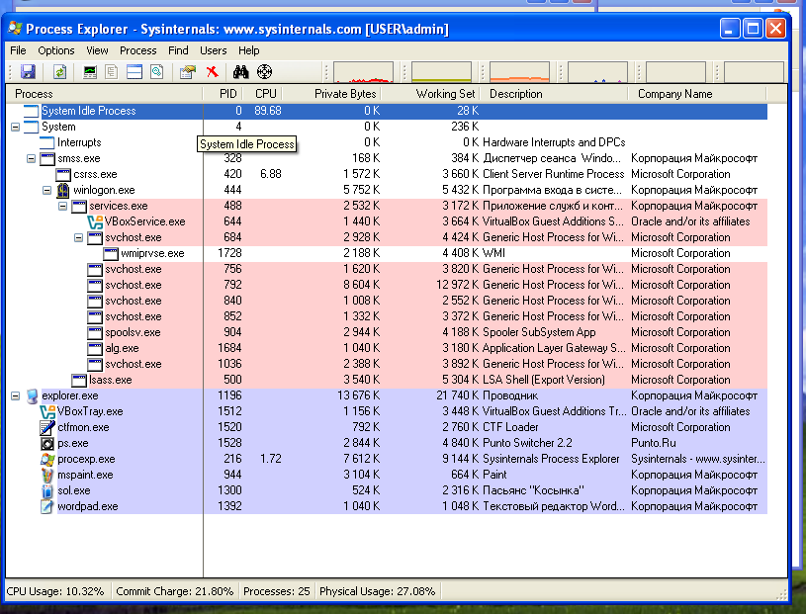
Рисунок 5 — Исходный снимок 5
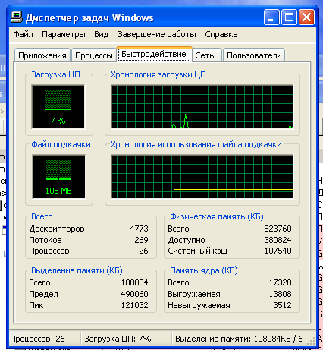
Рисунок 6 — Исходный снимок 6

